# GIT

Version control system 🡪 systeem om veranderingen in files bij te houden

Doel 🡪 samenwerken aan dezelfde code, zien wie wat heeft gedaan, etc

VCS Terminologie:

* Repository
  + Plaats waar bestanden EN informatie worden bewaard
* Master repository
  + Bevat de huidige (gedeelde) versie van de bestanden in het project (meestal op een externe server)
* Working copy
  + Lokale copy van de master repository waar de gebruiker dingen kan wijzigen
* Working directory
  + Lokale map op het systeem van de gebruiker waarin hij werkt en test
* Commit
  + Veranderingen in lokale bestanden toevoegen aan de repository
* Push
  + Verandereingen in de working copy updaten naar de master repository
* Pull
  + Veranderingen in de master repository overbrengen naar de working copy
* Merge
  + Veranderingen van de master worden meestal automatisch verwerkt
* Conflict
  + Als veranderingen niet automatisch verwerkt worden is er een conflict

Verschillende soorten:

Non distributed 🡪 heeft een server als MR, alle commits gaan hier naartoe

Distributed 🡪 server heeft een MR, onwikkelaars hebben een kopie

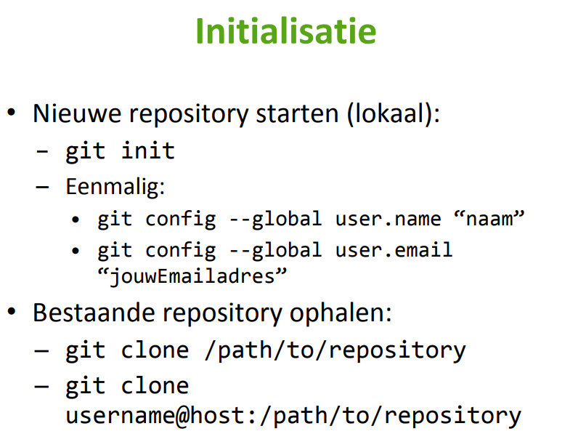

Verschillende toestanden van data:

1. Modified (de data is aangepast in de working directory)
2. Staged (de data staat klaar voor de volgende commit)
3. Commited (de aanpassingen zijn doorgegeven naar de repository)

Toestand van je files bekijken (zijn er veranderingen gedaan?):

Git status

Iets geweizigd:

Git add <filename>

Weizigingen naar de repository sturen:

Git commit -m “boodschap”

Je commits zijn controleerbaar via git log:

Wijzigingen ongedaan maken:

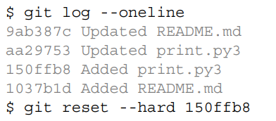

Teruggaan naar een oude commit en een nieuwe maken met de aangebrachte wijzigingen

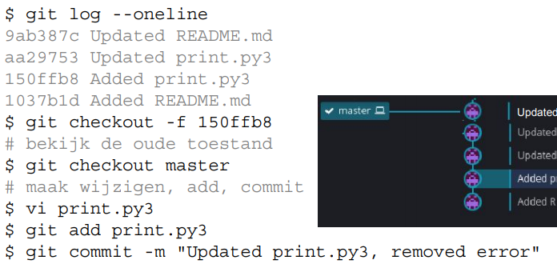

Alle unstaged changes ongedaan maken

Rm -rf * , volgende lijn, git reset –hard HEAD